РОЗДІЛ 3. ОСНОВНІ ПОЛОЖЕННЯ ОРГАНІЗАЦІЇ І ВЕДЕННЯ ЛІСОВОГО

ГОСПОДАРСТВА. ХАРАКТЕРИСТИКА ЛІСОВОГО ФОНДУ

3.1. Поділ лісів на категорії
Існуючий поділ лісів на категорії ДП „Вінницька ЛНДС” затверджений наказом Державного комітету лісового господарства України № 308 від 12.11.2009 р. «Про віднесення до відповідних категорій лісів Вінницької області, що знаходяться в постійному користуванні Держкомлісгоспу».
В зв’язку з постановою КМ України від 30 січня 2019 року № 55 та від 16 вересня 2015 р. № 712 «Про затвердження переліку автомобільних доріг загального користування державного значення» та у зв’язку із змінами, які відбулися за ревізійний період, після уточнення меж і площ контурів лісових ділянок ДП „ Вінницька ЛНДС ”, в існуючий поділ лісів на категорії внесені зміни, які потребують перегляду існуючого поділу лісів на категорії.
На основі статей 39-41 Лісового кодексу України (2006 р.), керуючись Постановою КМ України № 733 від 16 травня 2007 року „Порядок поділу лісів на категорії та виділення особливо захисних лісових ділянок” (далі - Порядок), під час проведення базового лісовпорядкування у 2021-2022 рр. було здійснене приведення існуючого поділу лісів ДП „ Вінницька ЛНДС” у відповідності до згаданого Порядку.
До категорії лісів природоохоронного, наукового, історико-культурного призначення відносятся лісові ділянки, що виконують природоохоронну, естетичну функцію, є об’єктами науково-дослідних робіт на довгочасну перспективу, сприяють забезпеченню охорони унікальних та інших особливо цінних природних комплексів та історико-культурних об’єктів згідно п.5 Порядку, зокрема:
1) розташовані в межах територій та об’єктів природно-заповідного фонду загальною площею 7,1га; (Турбівське дослідне л-во,кв.5,44,54, площа 7,1 га;).
До категорії рекреаційно-оздоровчі ліси відносятся лісові ділянки, що виконують рекреаційну, санітарно-гігієнічну та оздоровчу функцію, використовуються для туризму, зайняття спортом, санаторно-курортного лікування та відпочинку населення загальною площею 1483,0 га згідно п.6 Порядку і розташовані:
1) у лісах зелених навколо населених пунктів. Площа таких лісових ділянок визначаєть-ся за нормативами згідно з додатком 1; (Турбівське дослідне л-во, кв.1-4, 9-21, 39-53 площа 1483,0 га).
До категорії захисні ліси відносяться лісові ділянки, що виконують функцію захисту навколишнього природного середовища та інженерних об’єктів від негативного впливу природних та антропогенних факторів загальною площею 54,5 га, згідно п.7 Порядку, зокрема:
1) лісові ділянки (смуги лісів) уздовж річок, навколо озер, водоймищ та інших водних об’єктів, які виділяються з категорії експлуатаційних лісів за нормативами згідно з додатком 4. Ширина наявних смуг лісів, що перевищує нормативи, не підлягає перегляду;
( Турбівське дослідне л-во, кв.24,25,29,34, площа 54,5 га).
До категорії експлуатаційні ліси віднесені лісові ділянки, що не зайняті лісами природоохоронного, наукового, історико-культурного призначеня, рекреаційно-оздоровчими та захисними лісами (категорії лісів з особливим режимом лісокористування). Експлуатаційні ліси призначені для задоволення потреб національної економіки в деревині загальною площею 1030,7 га( Турбівське дослідне л-во,кв.5-8, 22-38, площа 1030,7 га).
Існуючий поділ площі на категорії лісів відповідає господарському призначенню, природним та економічним умовам району розташування підприємства.
Територіальне розміщення існуючого поділу лісів на категорії показано на плані-карті.

3.1.1. Категорії лісів

Назви підкатегорій лісів | Площа за даними  лісовпорядкування
Назви підкатегорій лісів | га | %
1. Ліси природоохоронного, наукового, історико-культурного призначення- разом | 7,1 | 0,3
в тому числі:
1.1. Памятки природи | 1,3 | 0,1
1.2. Ліси наукового призначення включаючи генетичні резервати | 5,8 | 0,2
2.Рекреаційно-оздоровчі ліси - разом | 1483,0 | 57,6
в тому числі:
2.1.. Лісопаркова частина лісів зелених зон | 351,2 | 13,6
2.1.. Лісогосподарська частина лісів зелених зон | 1131,8 | 44,0
3.Захисні ліси | 54,5 | 2,1
3.1.Ліси уздовж річок, навколо озер, водоймищ та інших водних об’єктів | 54,5 | 2,1
4. Експлуатаційні ліси
4.1. Експлуатаційні ліси | 1030,7 | 40,0
Всього по підприємству: | 2575,3 | 100

Існуючий поділ площі земель лісогосподарського призначення наведений в таблиці 3.1.2, відомості про об’єкти природно-заповідного фонду – в таблиці 3.1.3, відомості про ліси, надані в тимчасове довгострокове користування – в таблиці 3.1.4.

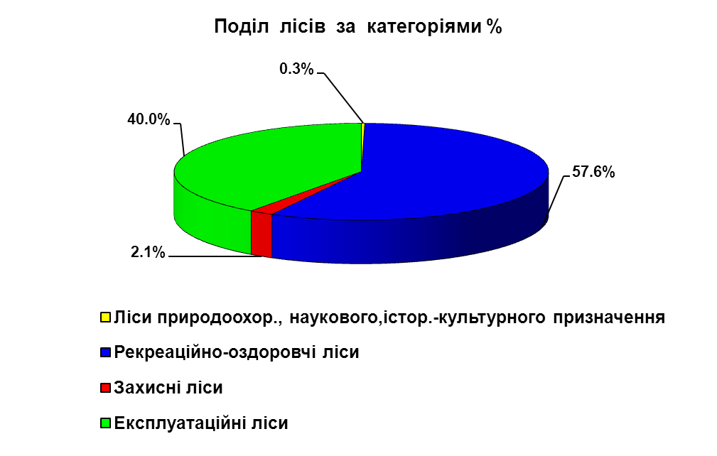

3.1.2. Поділ площі земель лісогосподарського призначення за категоріями лісових ділянок, в розрізі категорій лісів, лісництв та адміністративних районів, га
┌──────┬────────────────────────────────────────────────────────┐
│За- │ Лiсовi дiлянки │
│гальна├─────────┬─────────────────────────────────────────┬────┤
│площа │Вкритi лi│ Не вкритi лiсовою рослиннiстю │Ра- │
│земель│совою рос│ лiсовi дiлянки │зом │
│лiсо- │линнiстю ├────┬────┬───┬────┬───┬───┬───┬──────┬───┤лi- │
│госпо-├────┬────┤Не- │Лiсо│Рiд│Зга-│ З │Га-│Бiо│Лiсовi│Ра-│со- │
│дарсь-│ Ра-│Вт.ч│зiмк│вi │ко-│рища│ р │ля-│га-│шляхи,│зом│вих │
│кого │ зом│лi- │нутi│роз-│лic│заги│ у │ви-│ля-│просi-│ │дiля│
│приз- │ │совi│лi- │сад-│ся │блi │ б │ни,│ви-│ки,ПП │ │нок │
│начен-│ │куль│совi│ники│ │наса│ и │пу-│ни │розри-│ │ │
│ня │ │тури│куль│план│ │джен│ │сти│ │ви, │ │ │
│ │ │ │тури│тац.│ │ня │ │рі │ │канави│ │ │
└──────┴────┴────┴────┴────┴───┴────┴───┴───┴───┴──────┴───┴────┘
Ліси природоох. наукового. історико-культур. призначення
7.1 1.3 1.3 3.8 3.8 5.1
Рекреаційно-оздоровчі ліси
1483.0 801.0 43.1 66.9 5.7 1.8 3.2 21.6 1446.8
1304.5 142.3
Захисні ліси
54.5 38.2 21.1 0.4 0.4 38.6
Експлуатаційні ліси
1030.7 623.8 76.1 0.9 1.9 11.9 975.2
871.2 13.2 104.0
Разом по підприємству
2575.3 1447.2 71.6 1.8 5.1 33.9 2465.7
2215.2 119.2 18.9 250.5
в тому числі за адміністративними районами:
Вiнницький район
2575.3 1447.2 71.6 1.8 5.1 33.9 2465.7
2215.2 119.2 18.9 250.5
в тому числі за лісництвами:
Турбівське дослідне лісництво Вінницький район
2575.3 1447.2 71.6 1.8 5.1 33.9 2465.7
2215.2 119.2 18.9 250.5

продовження таблиці 3.1.2
┌───────────────────────────────────────────────────────────────┐
│ Нелiсовi землi │
├───────────────────────────┬───┬────┬─────┬───┬───┬─────┬──────┤
│ Сiльськогосподарськi │ │ │ │ │ │ │ │
│ угiддя │ │ │ │ │ │ │ │
├───┬────┬───┬──────┬───────┤ В │ Б │ Са- │ Т │ П │ Ін- │ Ра- │
│ Р │ Сi-│Па-│ Бага-│ Разом │ о │ о │ ди- │ р │ i │ шi │ зом │
│ і │ но-│со-│ то- │ сіль- │ д │ л │ би, │ а │ c │ не- │ не- │
│ л │ жа-│ви-│ рiчнi│ сько- │ и │ о │ спо-│ с │ к │ лi- │ лі- │
│ л │ тi │ща │ на- │ госпо-│ │ т │ ру- │ и │ и │ со- │ со- │
│ я │ │ │ сад- │ дарсь │ │ а │ ди │ │ │ ві │ вих │
│ │ │ │ ження│ ких │ │ │ │ │ │ зем-│ зе- │
│ │ │ │ │ угідь │ │ │ │ │ │ лі │ мель │
└───┴────┴───┴──────┴───────┴───┴────┴─────┴───┴───┴─────┴──────┘
Ліси природоох. наукового. історико-культур. призначення
2.0 2.0
Рекреаційно-оздоровчі ліси
0.2 0.2 3.0 26.9 2.0 4.1 36.2
Захисні ліси
0.4 15.5 15.9
Експлуатаційні ліси
0.7 52.3 2.5 55.5
Разом по підприємству
0.2 0.2 4.1 94.7 4.0 6.6 109.6
в тому числі за адміністративними районами:
Вiнницький район
0.2 0.2 4.1 94.7 4.0 6.6 109.6
в тому числі за лісництвами:
Турбівське дослідне лісництво Вінницький район
0.2 0.2 4.1 94.7 4.0 6.6 109.6

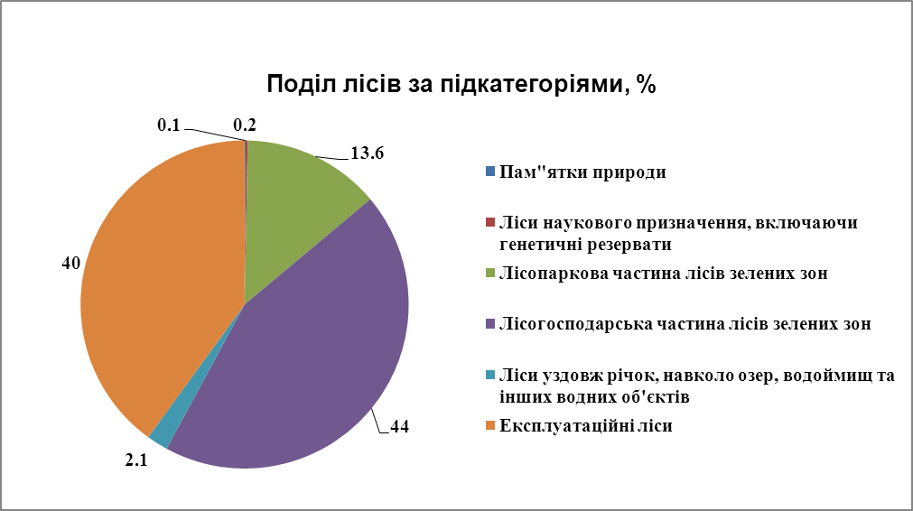

3.1.3. Відомості про об’єкти природно-заповідного фонду

Найменування об’єктів природно-заповідного фонду і підстави для їх виділення | За даними охоронних  зобов’язань |  | За даними  лісовпорядкування |  | Примітки  (причини змін  площі чи  літерації)
 | площа, га | місцезнаход-ження | площа, га | місцезнаход-ження | Примітки  (причини змін  площі чи  літерації)
Пам’ятки природи місцевого значення
Культури чорного горіха  Рішення облвикон-кому № 384 від 18.08.1983 р. | 1,0 | Турбівське л-во  кв.44 вид.9 | 1,0 | Турбівське л-во  кв.44 вид.9
Сосна кримська Рішення облвикон-кому № 384 від 18.08.1983 р. | 0,3 | Турбівське л-во  кв.5 вид.16 | 0,3 | Турбівське л-во  кв.5 вид.16
Разом : | 1,3 |  | 1,3
Парки–пам’ятники садово-паркового мистецтва місцевого значення
Дендрарій лісово- дослідної станції  Рішення облвикон-кому № 441 від 30.07.1969 р.  № 335 від  2.06.1972 р.  № 371 від 29.08.1984 р. | 5,8 | м.Вінниця,  вул.Максимо-вича. 39 | 5,8 | м.Вінниця,  вул.Максимо-вича. 39
Всього: | 7,1 |  | 7,1

Площа природно-заповідного фонду ДП „ Вінницька ЛНДС” складає 7,1 га, або 0,3 % від загальної площі підприємства і відповідає своєму цільовому призначенню.
Режим ведення лісового господарства в природно-заповідному фонді відповідає їх охоронним зобов’язанням і перегляду не потребує.

3.1.3.1. Території виділені для включення до Смарагдової мережі

Назва лісництва | Перелік кварталів | Площа, га | Коротка характеристика території
Турбівське дослідне  лісництво | 39-53 | 533,8 | Код території : UA0000333  Назва території : Долини річок Південний Буг і Снивода у Вінницькій області

3.1.3.2. Наявність пралісів, квазіпралісів і природних лісів

Праліси, квазіпраліси і природні ліси на території підприємства відсутні.
3.1.4. Відомості про ліси, виділені для тимчасового довгострокового користування
(1-50 років)
Підстава для відведення зе-мель у довгост-рокове користу-вання (№ і дата розпорядження, постанови) | Кому дозволено відведення (організація, підприємство, приватна особа) і для якої мети | Де дозволено відведення |  | Площа відве-дення, га | Дата фактичної передачі | Дата кінцевого терміну довгостро-кового користу-вання
 |  | лісництво, квартал, виділ | кате-горія лісів | Площа відве-дення, га | Дата фактичної передачі | Дата кінцевого терміну довгостро-кового користу-вання
РозпорядженняВінницької ОДА від  27.05.2015 р.  № 329 | ФОП  Доброва В.Ю. | Турбівське л-во  кв.47 вид.1,7 | Рекреа-ційно-оздо-ровчі ліси | 0,16 | 15.06.  2015 р. | 2054 р.
РозпорядженняВінницької ОДА від  21.12.2005 р.  № 577 | СПД  Оліщук М.І. | -*-  кв.49 вид.10  кв.51 вид.3 | лісопаркова части-на лісів  зелених зон | 0,21  0,22 | 04.05.  2006 р. | 2055 р.
РозпорядженняВінницької ОДА від  24.01.2007 р.  № 360 | ПП «Дует» | -*-  кв.53 вид.6 | -*- | 0,30 | 06.09.  2012 р. | 2055 р.
Рішення Вінницької РДА від 23.06.2006 р.  № 939 | СПД  Поляруш М.О. | -*-  кв.53 вид.4 | -*- | 0,25 | 30.06.  2006 р. | 2054 р.
Рішення Вінницької РДА від 23.06.2006 р.  № 934 | СПД  Незбудій Р.І. | -*-  кв.53 вид.3 | -*- | 0,23 | 27.06.  2006 р. | 2055 р.
Розпорядження Вінницької ОДА від 10.07.2012 р.  № 381 | ФОП  Бондарчук Л.В. | -*-  кв.53 вид.12 | -*- | 0,45 | 06.09.  2012 р. | 2061 р.
Розпорядження Вінницької ОДА від  04.12.2009 р.  № 526  30.09.2010 р.  № 405 | ТОВ „ТАЛІ” | -*-  кв.49 вид.4  кв.49 вид.7  кв.49 вид.8  кв.49 вид.9  кв.47 вид.6  кв.49 вид.3 | -*- | 0,60  0,10  0,50  1,60  0,27  0,70 | 10.12.  2010 р. | 2059 р.
Разом: |  |  |  | 5,59

3.2. Господарські частини, господарства та господарські секції
Виходячи з приведеного у відповідність до “Порядку поділу лісів на категорії та виділення особливо захисних лісових ділянок” (2007) поділу лісів державного підприємства на категорії, їх функціонального значення, встановленого в них режиму ведення лісового господарства і лісокористування на наступний ревізійний період, утворені такі господарські частини:
Ліси природоохоронного, наукового, історико-культурного призначення:
- ліси природоохоронного призначення з особливим режимом користування на рівнині;
Рекреаційно-оздоровчі ліси:
- рекреаційно-оздоровчі ліси з особливим режимом користування на рівнині;
- рекреаційно-оздоровчі ліси з обмеженим режимом користування на рівнині.
Захисні ліси:
- захисні ліси з обмеженим режимом користування на рівнині.
Експлуатаційні ліси:
- експлуатаційні ліси на рівнині.
До лісів природоохоронного, наукового, історико-культурного призначення з особливим режимом користування віднесені: пам’ятки природи, ліси наукового призначення, включаючи генетичні резервати.
До рекреаційно-оздоровчих лісів з особливим режимом користування віднесені: лісопаркова частина лісів зеленої зони.
До рекреаційно-оздоровчих лісів з обмеженим режимом користування віднесені: лісогосподарська частина лісів зеленої зони.
До захисних лісів з обмеженим режимом користування віднесені: лісові ділянки (смуги лісів) уздовж берегів річок, навколо озер, водоймищ та інших водних об’єктів.
В господарських частинах лісів з обмеженим режимом користування дозволяється проведення рубок головного користування.
При організації господарств і господарських секцій лісовпорядкування виходило з породного складу насаджень, їхньої продуктивності та інших особливостей, що зумовлюють застосування різних нормативів і систем господарських заходів, а також цілей ведення лісового господарства, визначених Основними положеннями організації та розвитку лісового господарства області. Перелік утворених господарств і господарських секцій в межах господарських частин, приведений в таблиці 3.2.1.
Кожна господарська секція орієнтована на вирощування певних корінних або цільових порід у відповідності до типів лісу на основі заходів, що забезпечують одержання до віку стиглості лісу максимального запасу деревини потрібної товарної структури, найбільш ефективного виконання захисних, оздоровчих та інших корисних функцій лісу.
Основою для поділу насаджень однієї панівної деревної породи на кілька господарських секцій стала значна різниця в продуктивності, віках стиглості, поділ насаджень на високостовбурні і низькостовбурні. Віднесення деревних порід до господарських секцій в залежності від їх продуктивності та інших ознак поміщені в протоколі першої лісовпорядної наради (додаток 1).
Віднесення не вкритих лісовою рослинністю лісових ділянок до тієї чи іншої господарської секції проведено за цільовою породою, яка найбільше відповідає типу лісу і проєктується до відтворення.
Вік стиглості деревостанів по господарських секціях прийнято відповідно до оптимальних віків рубок в лісах України, затверджених Міністерством лісового господарства України 21 жовтня 1983 року і приведених у Протоколі першої лісовпорядної наради (додаток 1).

3.2.1. Розподіл площі лісових ділянок за категоріями лісів, господарськими
частинами, господарськими секціями, панівними породами (площа, га)
┌─────────────┬───────────────────────────────────────────┬─────┐
│Вкритi лiсо- │ Не вкритi лiсовою рослиннiстю │ Усьо│
│вою рослин- │ лiсовi дiлянки │ го │
│нiстю лiсовi ├─────┬────┬───┬────┬───┬───┬───┬──────┬────┤ лi- │
│ дiлянки │Не- │Лiсо│Рiд│Зга-│ З │Га-│Бiо│Лiсовi│ Р │ со- │
├──────┬──────┤зiм- │вi │ко-│рища│ р │ля-│га-│шляхи │ а │ вих │
│Разом │В т.ч.│кнутi│роз-│лic│заги│ у │ви-│ля-│просi-│ з │ дi- │
│ │лiсовi│лiсо-│сад-│ся │блi │ б │ни,│ви-│ки,ПП │ о │ ля- │
│ │куль- │вi │ники│ │наса│ и │пус│ни │розри-│ м │ нок │
│ │тури │куль-│план│ │джен│ │ти-│ │ви, │ │ │
│ │ │тури │та- │ │ня │ │рі │ │осушув│ │ │
│ │ │ │цiї │ │ │ │ │ │канави│ │ │
└──────┴──────┴─────┴────┴───┴────┴───┴───┴───┴──────┴────┴─────┘
Ліси природоох. наукового. історико-культур. призначення
ГОСПОДАРСЬКА ЧАСТИНА
ЛІСИ ПРИРОДООХОР.ПРИЗНАЧ.З ОСОБЛ.РЕЖИМОМ КОРИСТ.НА РІВНИНІ
ГОСПОДАРСТВО ХВОЙНЕ
ГОСПОДАРСЬКА СЕКЦІЯ СОСНОВА
Сосна кримська
0.3 0.3 0.3
Модрина європейська
1.0 1.0 1.0
Разом
1.3 1.3 1.3
Разом по господарству
1.3 1.3 1.3
ГОСПОДАРСТВО ТВЕРДОЛИСТЯНЕ
ГОСПОДАРСЬКА СЕКЦІЯ ДУБОВА ВИСОКОСТОВБУРНА
Дуб звичайний
3.8 3.8 3.8
Разом по господарській частині
1.3 1.3 3.8 3.8 5.1
Разом по категорії лісів
1.3 1.3 3.8 3.8 5.1
Рекреаційно-оздоровчі ліси
ГОСПОДАРСЬКА ЧАСТИНА
РЕКРЕАЦІЙНО-ОЗДОРОВЧІ ЛІСИ З ОСОБЛ.РЕЖИМОМ КОРИСТ.НА РІВНИНІ
ГОСПОДАРСТВО ХВОЙНЕ
ГОСПОДАРСЬКА СЕКЦІЯ СОСНОВА
Сосна звичайна
67.0 67.0 67.0
Модрина європейська
6.6 6.6 0.5 0.5 7.1
Разом
73.6 73.6 0.5 0.5 74.1
ГОСПОДАРСЬКА СЕКЦІЯ ЯЛИНОВА ПОХІДНА
Ялина європейська
2.8 2.8 2.8
Разом по господарству
76.4 76.4 0.5 0.5 76.9

продовження таблиці 3.2.1.
┌─────────────┬───────────────────────────────────────────┬─────┐
│Вкритi лiсо- │ Не вкритi лiсовою рослиннiстю │ Усьо│
│вою рослин- │ лiсовi дiлянки │ го │
│нiстю лiсовi ├─────┬────┬───┬────┬───┬───┬───┬──────┬────┤ лi- │
│ дiлянки │Не- │Лiсо│Рiд│Зга-│ З │Га-│Бiо│Лiсовi│ Р │ со- │
├──────┬──────┤зiм- │вi │ко-│рища│ р │ля-│га-│шляхи │ а │ вих │
│Разом │В т.ч.│кнутi│роз-│лic│заги│ у │ви-│ля-│просi-│ з │ дi- │
│ │лiсовi│лiсо-│сад-│ся │блi │ б │ни,│ви-│ки,ПП │ о │ ля- │
│ │куль- │вi │ники│ │наса│ и │пус│ни │розри-│ м │ нок │
│ │тури │куль-│план│ │джен│ │ти-│ │ви, │ │ │
│ │ │тури │та- │ │ня │ │рі │ │осушув│ │ │
│ │ │ │цiї │ │ │ │ │ │канави│ │ │
└──────┴──────┴─────┴────┴───┴────┴───┴───┴───┴──────┴────┴─────┘
ГОСПОДАРСТВО ТВЕРДОЛИСТЯНЕ
ГОСПОДАРСЬКА СЕКЦІЯ ДУБОВА ВИСОКОСТОВБУРНА
Дуб звичайний
131.6 76.1 0.5 0.7 0.6 1.8 133.4
ГОСПОДАРСЬКА СЕКЦІЯ ДУБОВА НИЗЬКОСТОВБУРНА
Дуб звичайний
10.8 10.8
ГОСПОДАРСЬКА СЕКЦІЯ ДУБА ЧЕРВОНОГО
Дуб червоний
2.5 2.5 2.5
ГОСПОДАРСЬКА СЕКЦІЯ БУКОВА
Явір
0.5 0.5 0.5
ГОСПОДАРСЬКА СЕКЦІЯ ГРАБОВА
Граб звичайний
16.9 16.9
ГОСПОДАРСЬКА СЕКЦІЯ ЯСЕНОВА
Ясен звичайний
74.9 0.6 74.9
ГОСПОДАРСЬКА СЕКЦІЯ В'ЯЗОВА
Берест
0.6 0.6
Разом по господарству
237.8 79.7 0.5 0.7 0.6 1.8 239.6
ГОСПОДАРСТВО М"ЯКОЛИСТЯНЕ
ГОСПОДАРСЬКА СЕКЦІЯ БЕРЕЗОВА
Береза повисла
1.0 1.0
ГОСПОДАРСЬКА СЕКЦІЯ ВІЛЬХОВА
Вільха чорна
22.4 12.3 22.4
Разом по господарству
23.4 12.3 23.4
ІНШІ ЛІСОВІ ДІЛЯНКИ
4.9 4.9 4.9
Разом по господарській частині
337.6 168.4 1.0 0.7 0.6 4.9 7.2 344.8
ГОСПОДАРСЬКА ЧАСТИНА
РЕКРЕАЦІЙНО-ОЗДОРОВЧІ ЛІСИ З ОБМЕЖ.РЕЖИМОМ КОРИСТ.НА РІВНИНІ

продовження таблиці 3.2.1.
┌─────────────┬───────────────────────────────────────────┬─────┐
│Вкритi лiсо- │ Не вкритi лiсовою рослиннiстю │ Усьо│
│вою рослин- │ лiсовi дiлянки │ го │
│нiстю лiсовi ├─────┬────┬───┬────┬───┬───┬───┬──────┬────┤ лi- │
│ дiлянки │Не- │Лiсо│Рiд│Зга-│ З │Га-│Бiо│Лiсовi│ Р │ со- │
├──────┬──────┤зiм- │вi │ко-│рища│ р │ля-│га-│шляхи │ а │ вих │
│Разом │В т.ч.│кнутi│роз-│лic│заги│ у │ви-│ля-│просi-│ з │ дi- │
│ │лiсовi│лiсо-│сад-│ся │блi │ б │ни,│ви-│ки,ПП │ о │ ля- │
│ │куль- │вi │ники│ │наса│ и │пус│ни │розри-│ м │ нок │
│ │тури │куль-│план│ │джен│ │ти-│ │ви, │ │ │
│ │ │тури │та- │ │ня │ │рі │ │осушув│ │ │
│ │ │ │цiї │ │ │ │ │ │канави│ │ │
└──────┴──────┴─────┴────┴───┴────┴───┴───┴───┴──────┴────┴─────┘
ГОСПОДАРСТВО ХВОЙНЕ
ГОСПОДАРСЬКА СЕКЦІЯ СОСНОВА
Сосна звичайна
278.8 278.5 6.7 0.4 1.8 1.6 10.5 289.3
Модрина європейська
0.9 0.9 3.5 3.0 6.5 7.4
Разом
279.7 279.4 10.2 3.0 0.4 1.8 1.6 17.0 296.7
ГОСПОДАРСЬКА СЕКЦІЯ ЯЛИНОВА ПОХІДНА
Ялина європейська
15.3 15.3 0.3 0.4 0.7 16.0
Разом по господарству
295.0 294.7 10.5 3.4 0.4 1.8 1.6 17.7 312.7
ГОСПОДАРСТВО ТВЕРДОЛИСТЯНЕ
ГОСПОДАРСЬКА СЕКЦІЯ ДУБОВА ВИСОКОСТОВБУРНА
Дуб звичайний
488.2 270.6 30.1 58.8 4.8 1.0 94.7 582.9
ГОСПОДАРСЬКА СЕКЦІЯ ДУБОВА НИЗЬКОСТОВБУРНА
Дуб звичайний
11.5 11.5
ГОСПОДАРСЬКА СЕКЦІЯ ДУБА ЧЕРВОНОГО
Дуб червоний
17.1 17.1 17.1
ГОСПОДАРСЬКА СЕКЦІЯ ГРАБОВА
Граб звичайний
29.6 29.6
ГОСПОДАРСЬКА СЕКЦІЯ ЯСЕНОВА
Ясен звичайний
46.9 46.9
Разом по господарству
593.3 287.7 30.1 58.8 4.8 1.0 94.7 688.0
ГОСПОДАРСТВО М"ЯКОЛИСТЯНЕ
ГОСПОДАРСЬКА СЕКЦІЯ БЕРЕЗОВА
Береза повисла
3.3 1.8 3.3
ГОСПОДАРСЬКА СЕКЦІЯ ВІЛЬХОВА
Вільха чорна
57.1 43.5 0.5 0.5 1.0 58.1

продовження таблиці 3.2.1.
┌─────────────┬───────────────────────────────────────────┬─────┐
│Вкритi лiсо- │ Не вкритi лiсовою рослиннiстю │ Усьо│
│вою рослин- │ лiсовi дiлянки │ го │
│нiстю лiсовi ├─────┬────┬───┬────┬───┬───┬───┬──────┬────┤ лi- │
│ дiлянки │Не- │Лiсо│Рiд│Зга-│ З │Га-│Бiо│Лiсовi│ Р │ со- │
├──────┬──────┤зiм- │вi │ко-│рища│ р │ля-│га-│шляхи │ а │ вих │
│Разом │В т.ч.│кнутi│роз-│лic│заги│ у │ви-│ля-│просi-│ з │ дi- │
│ │лiсовi│лiсо-│сад-│ся │блi │ б │ни,│ви-│ки,ПП │ о │ ля- │
│ │куль- │вi │ники│ │наса│ и │пус│ни │розри-│ м │ нок │
│ │тури │куль-│план│ │джен│ │ти-│ │ви, │ │ │
│ │ │тури │та- │ │ня │ │рі │ │осушув│ │ │
│ │ │ │цiї │ │ │ │ │ │канави│ │ │
└──────┴──────┴─────┴────┴───┴────┴───┴───┴───┴──────┴────┴─────┘
ГОСПОДАРСЬКА СЕКЦІЯ ЛИПОВА
Липа дрібнолиста
18.2 4.9 18.2
Разом по господарству
78.6 50.2 0.5 0.5 1.0 79.6
ГОСПОДАРСТВО ІНШИХ ДЕРЕВНИХ ПОРІД
ГОСПОДАРСЬКА СЕКЦІЯ ЯЛИНОВА ПОХІДНА
Псевдотсуга Мензиса
1.0 4.0 5.0 5.0
ІНШІ ЛІСОВІ ДІЛЯНКИ
16.7 16.7 16.7
Разом по господарській частині
966.9 632.6 42.1 66.2 5.7 1.8 2.6 16.7 1102.0
135.1
Разом по категорії лісів
1304.5 801.0 43.1 66.9 5.7 1.8 3.2 21.6 1446.8
142.3
Захисні ліси
ГОСПОДАРСЬКА ЧАСТИНА
ЗАХИСНІ ЛІСИ З ОБМЕЖЕНИМ РЕЖИМОМ КОРИСТУВАННЯ НА РІВНИНІ
ГОСПОДАРСТВО ХВОЙНЕ
ГОСПОДАРСЬКА СЕКЦІЯ СОСНОВА
Сосна звичайна
4.6 4.6 4.6
ГОСПОДАРСТВО ТВЕРДОЛИСТЯНЕ
ГОСПОДАРСЬКА СЕКЦІЯ ДУБОВА ВИСОКОСТОВБУРНА
Дуб звичайний
16.4 2.2 16.4
ГОСПОДАРСЬКА СЕКЦІЯ ДУБА ЧЕРВОНОГО
Дуб червоний
0.5 0.5 0.5
ГОСПОДАРСЬКА СЕКЦІЯ В'ЯЗОВА
Берест
0.2 0.2
Разом по господарству
17.1 2.7 17.1
ГОСПОДАРСТВО М"ЯКОЛИСТЯНЕ
ГОСПОДАРСЬКА СЕКЦІЯ БЕРЕЗОВА
Береза повисла
3.0 2.0 3.0
продовження таблиці 3.2.1.
┌─────────────┬───────────────────────────────────────────┬─────┐
│Вкритi лiсо- │ Не вкритi лiсовою рослиннiстю │ Усьо│
│вою рослин- │ лiсовi дiлянки │ го │
│нiстю лiсовi ├─────┬────┬───┬────┬───┬───┬───┬──────┬────┤ лi- │
│ дiлянки │Не- │Лiсо│Рiд│Зга-│ З │Га-│Бiо│Лiсовi│ Р │ со- │
├──────┬──────┤зiм- │вi │ко-│рища│ р │ля-│га-│шляхи │ а │ вих │
│Разом │В т.ч.│кнутi│роз-│лic│заги│ у │ви-│ля-│просi-│ з │ дi- │
│ │лiсовi│лiсо-│сад-│ся │блi │ б │ни,│ви-│ки,ПП │ о │ ля- │
│ │куль- │вi │ники│ │наса│ и │пус│ни │розри-│ м │ нок │
│ │тури │куль-│план│ │джен│ │ти-│ │ви, │ │ │
│ │ │тури │та- │ │ня │ │рі │ │осушув│ │ │
│ │ │ │цiї │ │ │ │ │ │канави│ │ │
└──────┴──────┴─────┴────┴───┴────┴───┴───┴───┴──────┴────┴─────┘
ГОСПОДАРСЬКА СЕКЦІЯ ВІЛЬХОВА
Вільха чорна
13.5 11.8 13.5
Разом по господарству
16.5 13.8 16.5
ІНШІ ЛІСОВІ ДІЛЯНКИ
0.4 0.4 0.4
Разом по господарській частині
38.2 21.1 0.4 0.4 38.6
Разом по категорії лісів
38.2 21.1 0.4 0.4 38.6
Експлуатаційні ліси
ГОСПОДАРСЬКА ЧАСТИНА
ЕКСПЛУАТАЦІЙНІ ЛІСИ НА РІВНИНІ
ГОСПОДАРСТВО ХВОЙНЕ
ГОСПОДАРСЬКА СЕКЦІЯ СОСНОВА
Сосна звичайна
253.9 253.9 23.6 6.9 0.8 31.3 285.2
Модрина європейська
6.6 6.6 12.4 12.4 19.0
Разом
260.5 260.5 36.0 6.9 0.8 43.7 304.2
ГОСПОДАРСЬКА СЕКЦІЯ ЯЛИНОВА ПОХІДНА
Ялина європейська
3.9 3.9 1.6 0.9 2.5 6.4
Ялиця біла
0.5 0.5 0.5
Разом
3.9 3.9 2.1 0.9 3.0 6.9
Разом по господарству
264.4 264.4 38.1 0.9 6.9 0.8 46.7 311.1
ГОСПОДАРСТВО ТВЕРДОЛИСТЯНЕ
ГОСПОДАРСЬКА СЕКЦІЯ ДУБОВА ВИСОКОСТОВБУРНА
Дуб звичайний
418.2 225.2 36.1 4.8 1.1 42.0 460.2
ГОСПОДАРСЬКА СЕКЦІЯ ДУБОВА НИЗЬКОСТОВБУРНА
Дуб звичайний
8.5 8.5
ГОСПОДАРСЬКА СЕКЦІЯ ДУБА ЧЕРВОНОГО

продовження таблиці 3.2.1.
┌─────────────┬───────────────────────────────────────────┬─────┐
│Вкритi лiсо- │ Не вкритi лiсовою рослиннiстю │ Усьо│
│вою рослин- │ лiсовi дiлянки │ го │
│нiстю лiсовi ├─────┬────┬───┬────┬───┬───┬───┬──────┬────┤ лi- │
│ дiлянки │Не- │Лiсо│Рiд│Зга-│ З │Га-│Бiо│Лiсовi│ Р │ со- │
├──────┬──────┤зiм- │вi │ко-│рища│ р │ля-│га-│шляхи │ а │ вих │
│Разом │В т.ч.│кнутi│роз-│лic│заги│ у │ви-│ля-│просi-│ з │ дi- │
│ │лiсовi│лiсо-│сад-│ся │блi │ б │ни,│ви-│ки,ПП │ о │ ля- │
│ │куль- │вi │ники│ │наса│ и │пус│ни │розри-│ м │ нок │
│ │тури │куль-│план│ │джен│ │ти-│ │ви, │ │ │
│ │ │тури │та- │ │ня │ │рі │ │осушув│ │ │
│ │ │ │цiї │ │ │ │ │ │канави│ │ │
└──────┴──────┴─────┴────┴───┴────┴───┴───┴───┴──────┴────┴─────┘
Дуб червоний
17.3 17.3 17.3
Разом по господарству
444.0 242.5 36.1 4.8 1.1 42.0 486.0
ГОСПОДАРСТВО М"ЯКОЛИСТЯНЕ
ГОСПОДАРСЬКА СЕКЦІЯ БЕРЕЗОВА
Береза повисла
25.4 2.7 25.4
ГОСПОДАРСЬКА СЕКЦІЯ ВІЛЬХОВА
Вільха чорна
111.8 107.6 1.3 1.5 2.8 114.6
ГОСПОДАРСЬКА СЕКЦІЯ ОСИКОВА
Осика
19.0 19.0
ГОСПОДАРСЬКА СЕКЦІЯ ЛИПОВА
Липа дрібнолиста
5.3 5.3 5.3
ГОСПОДАРСЬКА СЕКЦІЯ ТОПОЛЕВА
Тополя канадська
1.3 1.3 1.3
Разом по господарству
162.8 116.9 1.3 1.5 2.8 165.6
ГОСПОДАРСТВО ІНШИХ ДЕРЕВНИХ ПОРІД
ГОСПОДАРСЬКА СЕКЦІЯ ЯЛИНОВА ПОХІДНА
Псевдотсуга Мензиса
0.6 0.6 0.6
ІНШІ ЛІСОВІ ДІЛЯНКИ
11.9 11.9 11.9
Разом по господарській частині
871.2 623.8 76.1 0.9 1.9 11.9 975.2
13.2 104.0
Разом по категорії лісів
871.2 623.8 76.1 0.9 1.9 11.9 975.2
13.2 104.0
ІНШІ ЛІСОВІ ДІЛЯНКИ
33.9 33.9 33.9
Разом по об’єкту
2215.2 119.2 71.6 1.8 5.1 33.9 2465.7
1447.2 18.9 250.5

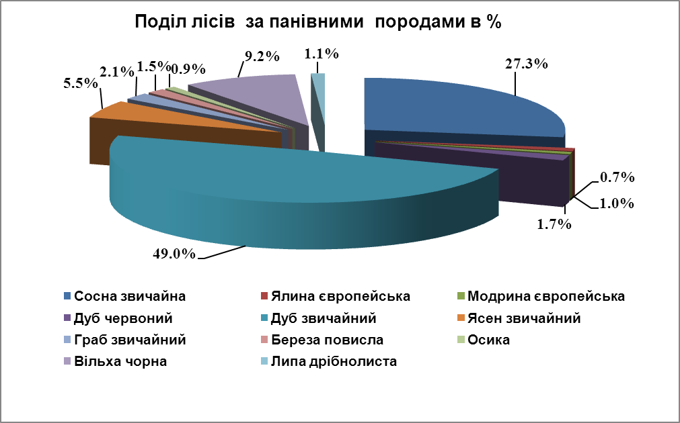

3.3. Стан та динаміка земель лісогосподарського призначення
Основні показники лісового фонду в нижченаведених таблицях сформовані в цілому по підприємству. Стан лісового фонду в межах категорій лісів, господарських частин, панівних порід і господарських секцій приведено в окремій книзі проєкту.
Лісові ділянки в практичній діяльності використовуються ефективно. Про це свідчить збільшення площі лісових ділянок (з 95,2% до 95,6%), зменшення нелісових земель (з 4,8% до 4,4%). Збільшилась питома вага невкритих лісовою рослинністю лісових ділянок (з 7,5% до 9,7%), або на 30,6%, це носить динамічно-тимчасовий характер, так як відбулось, в основному, за рахунок збільшення обсягів суцільних санітарних рубок, та зрубів головного користування, які своєчасно заліснюються, що підтверджується збільшенням площі незімкнутих лісових культур на 73,5% (табл. 3.3.1), при цьому площа біогалявин зменшилась на 21,5%.
Порівнюючи середні таксаційні показники лісового фонду, потрібно відмітити,що значних змін не відбулось, так середня повнота і середній бонітет залишились без змін, середній запас на 1 га в м³ вкритих лісовою рослинністю лісових ділянок, та середній запас стиглих і перестійних насаджень зменшились відповідно на -4 м³ і -5 м³, середня зміна запасу на 1 га вкритих лісовою рослинністю лісових ділянок на -0,3 м³.
За минулий ревізійний період питома вага сосни звичайної зменшилась на 7,3%, ялини європейської на 50,7%, ясеня звичайного на 15,5%, збільшилась питома вага дуба звичайного на 3,7%, (табл. 3.3.2), такі зміни пояснюються створенням лісових культур дуба звичайного на зрубах сосни звичайної та ялини європейської, які ще знаходять в стадії незімкнутих лісових культур.
Низькобонітетні насадження (5 і нижче класів бонітету табл. 3.3.4) в ЛНДС відсутні.
Насадження з повнотою 0,3-0,4 (табл. 3.3.5) займають площу 30,4 га (1,3%) вкритих лісовою рослинністю земель підприємства. Їхня наявність зумовлена такими факторами: зростання деревостанів в надмірно зволожених землях.
Діагностична характеристика типів лісу викладена в Основних положеннях організації і розвитку лісового господарства Вінницької області.
Розподіл вкритих лісовою рослинністю лісових ділянок за типами лісу наведений в таблиці 3.3.7. Насадження з панівними породами, що не відповідають типам лісу, займають площу 646,6 га, або 29,2% вкритих лісовою рослинністю лісових ділянок, що являється, в основному, наслідком минулої господарської діяльності, – переважно створенням лісових культур хвойних і листяних порід в невідповідних для них типах лісу.
В результаті змін, що стались за ревізійний період, площа вкритих лісовою рослинністю лісових ділянок зменшилась на 44,1 га або 2,0%, загальний запас зменшився на 20,87 тис.м³, або 3,6% (табл. 3.3.2).
Основними причинами зміни площі вкритих лісовою рослинністю лісових ділянок є вирубування лісу в зв’язку з збільшенням обсягів в ревізійному періоді суцільних санітарних рубок, збільшення невкритих лісовою рослинністю лісових ділянок на 58,7 га (30,6%), за рахунок збільшення обсягів створення лісових культур, так площа незімкнутих лісових культур збільшилась на 50,5 га (73,5%). Зміни загальних запасів пояснюються зменшенням середнього запасу насаджень на 1 га та за рахунок зменшення площі вкритих лісовою рослинністю земель на 58,7 га і середньої зміни запасу на 1 га тощо.
Площа і запас стиглих деревостанів у порівнянні з даними минулого лісовпорядкування збільшились відповідно на 61,8 га і 15,93 тис.м³, або 12,6% і 10,8%, в тому числі експлуатаційного фонду відповідно на 36,9 га і 10,05 тис.м³, або 10,0% і 8,8%. Основними причинами зміни площі і запасу стиглих насаджень є природний ріст насаджень їх санітарний стан, а також лісогосподарська діяльність.
Направленість і результативність ходу природного поновлення як на не вкритих лісовою рослинністю лісових ділянках, так і під наметом лісу в регіоні вивчені достатньо.
Висновки наукових досліджень і виробничого досвіду з природного поновлення лісу такі: природне поновлення дуба під наметом лісу в стиглих деревостанах і на зрубах ревізійного періоду проходить незадовільно. Отже, в умовах ЛНДС лісовідновлення повинно виконуватись шляхом створення лісових культур. Природне поновлення необхідно проектувати, в основному, в сирих і мокрих типах лісу, а також в ділянках де хід природного поновлення задовільний, – на зрубах суцільних санітарних рубок в середньовікових і пристигаючих деревостанах.

Динаміка загальної площі лісового фонду за категоріями лісових ділянок, га

3.3.1. Поділ загальної площі лісового фонду за категоріями
лісових ділянок, їх динаміка за ревізійний період
┌────────────────────┬───────────────────────────┬──────────────┐
│ │ Площа │ Зміни │
│ Категорія ├─────────────┬─────────────┼────────┬─────┤
│ земель │ за станом │ за станом │ │ │
│ │ на 01.01. │ на 01.01. │ + -, │ % % │
│ │ 2012 року │ 2022 року │ га │ │
│ ├───────┬─────┼───────┬─────┤ │ │
│ │ га │ % │ га │ % │ │ │
└────────────────────┴───────┴─────┴───────┴─────┴────────┴─────┘
1.Загальна площа земель лісогосподарського призначення
2575.3 100.0 2575.3 100.0
2.Лісові ділянки
2451.1 95.2 2465.7 95.6 +14.6 0.6
в тому числі:
2.1 Вкриті лісовою рослинністю лісові ділянки - усього
2259.3 87.7 2215.2 85.9 -44.1 2.0
із них лісові культури
1416.8 55.0 1447.2 56.2 +30.4 2.1
2.2 Не вкриті лісовою рослинністю лісові ділянки - усього
191.8 7.5 250.5 9.7 +58.7 30.6
із них:
незімкнуті лісові культури
68.7 2.7 119.2 4.6 +50.5 73.5
лісові розсадники, плантації
60.3 2.3 71.6 2.8 +11.3 18.7
зруби
23.9 0.9 18.9 0.7 -5.0 20.9
галявини
1.8 0.1 +1.8
біогалявини
6.5 0.3 5.1 0.2 -1.4 21.5
лісові шляхи, просіки, п/п розриви,лісові осуш.канали
32.4 1.3 33.9 1.3 +1.5 4.6
3.Нелісові землі
124.2 4.8 109.6 4.4 -14.6 11.8
в тому числі:
рілля
0.2 0.2
сіножаті
0.6 -0.6 100.0
води
3.1 0.1 4.1 0.2 +1.0 32.3
болота
107.6 4.2 94.7 3.7 -12.9 12.0
садиби, споруди
4.0 0.2 4.0 0.2
траси
8.7 0.3 6.6 0.3 -2.1 24.1
4.В тому числі землі надані в тимчасове довгострокове користування
5.5 0.2 5.6 0.2 +0.1 1.8

3.3.2. Динаміка поділу площі та запасів насаджень

панівних порід за класами та групами віку
┌────┬───────────────────┬────────────────────┬─────────────────┐
│ │ За станом на │ За станом на │ Зміни │
│Клас│ 01.01.2012 року │ 01.01.2022 року │ │
│ві- ├─────┬───────┬─────┼──────┬───────┬─────┼────┬──────┬─────┤
│ку │пло- │загаль-│серед│ пло- │загаль-│серед│пло-│загаль│серед│
│ │ща, │ний │ній │ ща, │ний │ній │ща, │ний │ній │
│ │га │запас, │за- │ га │запас, │за- │га │запас,│за- │
│ │ │тис. │пас, │ │тис. │пас, │ │тис. │пас, │
│ │ │куб.м │куб.м│ │куб.м │куб.м│ │куб.м │куб.м│
└────┴─────┴───────┴─────┴──────┴───────┴─────┴────┴──────┴─────┘
Сосна кримська. Тривалість класу віку 10 років
9 0.3 0.20 667 -0.3 -0.20
10 0.3 0.17 567 +0.3 +0.17
Разом
0.3 0.20 667 0.3 0.17 567 -0.03 -100
Сосна звичайна. Тривалість класу віку 10 років
1 30.4 1.00 33 31.1 0.71 23 +0.7 -0.29 -10
2 33.4 2.01 60 47.2 3.93 83 +1.92 +23
+13.8
3 26.3 2.68 102 32.1 4.15 129 +5.8 +1.47 +27
4 17.8 2.39 134 26.5 5.37 203 +8.7 +2.98 +69
5 13.4 3.77 281 15.7 3.29 210 +2.3 -0.48 -71
6 64.3 26.48 412 13.2 4.12 312 -22.36 -100
-51.1
7 74.1 30.70 414 62.3 28.63 460 -2.07 +46
-11.8
8 60.3 22.85 379 75.0 30.08 401 +7.23 +22
+14.7
9 318.4 122.69 385 58.5 21.72 371 -100.97
-259.9 -14
10 6.4 2.27 355 236.9 87.69 370 +85.42 +15
+230.5
11 7.0 2.11 301 4.5 1.32 293 -2.5 -0.79 -8
12 1.3 0.43 331 +1.3 +0.43
Разом
651.8 218.95 336 604.3 191.44 317 -27.51 -19
-47.5
Ялина європейська. Тривалість класу віку 10 років
2 13.1 0.99 76 -0.99
-13.1
3 7.1 0.91 128 12.1 1.89 156 +5.0 +0.98 +28
4 1.1 0.26 236 1.3 0.23 177 +0.2 -0.03 -59
5 10.0 3.56 356 1.1 0.39 355 -8.9 -3.17 -1
6 10.6 3.85 363 2.5 1.10 440 -8.1 -2.75 +77
7 0.4 0.18 450 5.0 2.05 410 +4.6 +1.87 -40
8 0.2 0.08 400 -0.2 -0.08
10 2.1 0.73 348 -2.1 -0.73
Разом
44.6 10.56 237 22.0 5.66 257 -4.90 +20
-22.6
Модрина європейська. Тривалість класу віку 10 років
1 1.5 0.02 13 5.7 0.08 14 +4.2 +0.06 +1
продовження таблиці3.3.2.
┌────┬───────────────────┬────────────────────┬─────────────────┐
│ │ За станом на │ За станом на │ Зміни │
│Клас│ 01.01.2012 року │ 01.01.2022 року │ │
│ві- ├─────┬───────┬─────┼──────┬───────┬─────┼────┬──────┬─────┤
│ку │пло- │загаль-│серед│ пло- │загаль-│серед│пло-│загаль│серед│
│ │ща, │ний │ній │ ща, │ний │ній │ща, │ний │ній │
│ │га │запас, │за- │ га │запас, │за- │га │запас,│за- │
│ │ │тис. │пас, │ │тис. │пас, │ │тис. │пас, │
│ │ │куб.м │куб.м│ │куб.м │куб.м│ │куб.м │куб.м│
└────┴─────┴───────┴─────┴──────┴───────┴─────┴────┴──────┴─────┘
2 7.0 0.36 51 +7.0 +0.36
5 1.0 0.24 240 -1.0 -0.24
6 1.0 0.30 300 +1.0 +0.30
11 1.4 0.57 407 -1.4 -0.57
12 1.4 0.56 400 +1.4 +0.56
Разом
3.9 0.83 213 15.1 1.30 86 +0.47 -127
+11.2
Дуб червоний. Тривалість класу віку 10 років
1 0.4 -0.4
2 3.4 0.17 50 0.4 0.03 75 -3.0 -0.14 +25
3 22.2 2.59 117 2.5 0.23 92 -2.36 -25
-19.7
4 7.5 1.53 204 21.6 3.52 163 +1.99 -41
+14.1
5 3.4 0.65 191 7.9 2.07 262 +4.5 +1.42 +71
6 1.6 0.38 238 3.4 0.88 259 +1.8 +0.50 +21
7 1.6 0.50 313 +1.6 +0.50
Разом
38.5 5.32 138 37.4 7.23 193 -1.1 +1.91 +55
Дуб звичайний. Тривалість класу віку 10 років
1 49.9 0.54 11 48.0 0.76 16 -1.9 +0.22 +5
2 71.8 2.78 39 88.3 3.54 40 +0.76 +1
+16.5
3 41.6 3.51 84 70.4 6.25 89 +2.74 +5
+28.8
4 26.0 2.89 111 31.9 4.21 132 +5.9 +1.32 +21
5 10.2 2.25 221 25.9 4.13 159 +1.88 -62
+15.7
6 46.1 11.18 243 10.7 2.99 279 -8.19 +36
-35.4
7 106.5 26.74 251 46.7 12.37 265 -14.37 +14
-59.8
8 119.3 35.11 294 115.1 36.30 315 -4.2 +1.19 +21
9 113.0 32.01 283 117.0 36.41 311 +4.0 +4.40 +28
10 256.0 70.32 275 116.2 34.03 293 -36.29 +18
-139.8
11 156.8 44.39 283 271.5 75.51 278 +31.12 -5
+114.7
12 21.4 6.05 283 117.7 32.08 273 +26.03 -10
+96.3
13 12.0 4.20 350 21.1 6.08 288 +9.1 +1.88 -62

продовження таблиці3.3.2.
┌────┬───────────────────┬────────────────────┬─────────────────┐
│ │ За станом на │ За станом на │ Зміни │
│Клас│ 01.01.2012 року │ 01.01.2022 року │ │
│ві- ├─────┬───────┬─────┼──────┬───────┬─────┼────┬──────┬─────┤
│ку │пло- │загаль-│серед│ пло- │загаль-│серед│пло-│загаль│серед│
│ │ща, │ний │ній │ ща, │ний │ній │ща, │ний │ній │
│ │га │запас, │за- │ га │запас, │за- │га │запас,│за- │
│ │ │тис. │пас, │ │тис. │пас, │ │тис. │пас, │
│ │ │куб.м │куб.м│ │куб.м │куб.м│ │куб.м │куб.м│
└────┴─────┴───────┴─────┴──────┴───────┴─────┴────┴──────┴─────┘
14 15.5 3.09 199 4.7 1.20 255 -1.89 +56
-10.8
Разом
245.06 234 1085.2 255.86 236 +10.80 +2
1046.1 +39.1
Граб звичайний. Тривалість класу віку 10 років
3 3.2 0.32 100 -3.2 -0.32
4 9.2 1.02 111 +9.2 +1.02
5 3.8 0.68 179 3.8 0.87 229 +0.19 +50
6 16.6 3.81 230 -3.81
-16.6
7 3.1 0.71 229 17.2 4.68 272 +3.97 +43
+14.1
8 2.5 0.67 268 1.5 0.34 227 -1.0 -0.33 -41
9 10.0 2.77 277 6.3 1.45 230 -3.7 -1.32 -47
10 4.3 1.13 263 +4.3 +1.13
11 1.7 0.48 282 2.1 0.57 271 +0.4 +0.09 -11
12 0.4 0.06 150 1.7 0.49 288 +1.3 +0.43 +138
13 0.4 0.05 125 +0.4 +0.05
Разом
41.3 9.50 230 46.5 10.60 228 +5.2 +1.10 -2
Ясен звичайний. Тривалість класу віку 10 років
3 7.7 0.46 60 -7.7 -0.46
4 7.3 0.80 110 +7.3 +0.80
6 0.6 0.14 233 -0.6 -0.14
7 11.6 3.60 310 0.6 0.18 300 -3.42 -10
-11.0
8 2.5 0.73 292 4.2 1.47 350 +1.7 +0.74 +58
9 28.2 7.91 280 2.4 0.72 300 -7.19 +20
-25.8
10 34.3 10.85 316 27.8 7.66 276 -6.5 -3.19 -40
11 19.1 5.88 308 20.3 6.42 316 +1.2 +0.54 +8
12 40.2 12.42 309 19.6 6.12 312 -6.30 +3
-20.6
13 39.6 11.27 285 +11.27
+39.6
Разом
144.2 41.99 291 121.8 34.64 284 -7.35 -7
-22.4
Явір. Тривалість класу віку 10 років
6 0.5 0.11 220 -0.5 -0.11
7 0.5 0.13 260 +0.5 +0.13

продовження таблиці3.3.2.
┌────┬───────────────────┬────────────────────┬─────────────────┐
│ │ За станом на │ За станом на │ Зміни │
│Клас│ 01.01.2012 року │ 01.01.2022 року │ │
│ві- ├─────┬───────┬─────┼──────┬───────┬─────┼────┬──────┬─────┤
│ку │пло- │загаль-│серед│ пло- │загаль-│серед│пло-│загаль│серед│
│ │ща, │ний │ній │ ща, │ний │ній │ща, │ний │ній │
│ │га │запас, │за- │ га │запас, │за- │га │запас,│за- │
│ │ │тис. │пас, │ │тис. │пас, │ │тис. │пас, │
│ │ │куб.м │куб.м│ │куб.м │куб.м│ │куб.м │куб.м│
└────┴─────┴───────┴─────┴──────┴───────┴─────┴────┴──────┴─────┘
Разом
0.5 0.11 220 0.5 0.13 260 +0.02 +40
Берест. Тривалість класу віку 5 років
4 0.2 0.01 50 -0.2 -0.01
6 0.2 0.02 100 +0.2 +0.02
16 0.6 0.15 250 -0.6 -0.15
18 0.6 0.18 300 +0.6 +0.18
Разом
0.8 0.16 200 0.8 0.20 250 +0.04 +50
Береза повисла. Тривалість класу віку 10 років
1 0.5 0.02 40 +0.5 +0.02
2 2.0 0.10 50 -2.0 -0.10
3 19.7 2.09 106 2.0 0.22 110 -1.87 +4
-17.7
4 3.2 0.40 125 20.8 3.36 162 +2.96 +37
+17.6
5 7.6 1.20 158 +7.6 +1.20
6 1.3 0.29 223 -1.3 -0.29
7 0.4 0.12 300 -0.4 -0.12
9 2.0 0.43 215 -2.0 -0.43
10 6.1 1.36 223 1.8 0.25 139 -4.3 -1.11 -84
Разом
34.7 4.79 138 32.7 5.05 154 -2.0 +0.26 +16
Осика. Тривалість класу віку 10 років
3 6.0 0.86 143 4.4 0.70 159 -1.6 -0.16 +16
4 5.4 1.22 226 6.0 1.33 222 +0.6 +0.11 -4
5 0.6 0.18 300 6.0 1.61 268 +5.4 +1.43 -32
6 9.2 2.77 301 -9.2 -2.77
7 1.6 0.53 331 2.6 0.94 362 +1.0 +0.41 +31
Разом
22.8 5.56 244 19.0 4.58 241 -3.8 -0.98 -3
Вільха чорна. Тривалість класу віку 10 років
1 22.1 0.81 37 4.8 0.14 29 -0.67 -8
-17.3
2 29.6 2.65 90 25.8 2.22 86 -3.8 -0.43 -4
3 35.1 4.18 119 30.3 4.07 134 -4.8 -0.11 +15
4 27.2 4.88 179 35.1 5.86 167 +7.9 +0.98 -12
5 31.8 7.96 250 23.3 5.18 222 -8.5 -2.78 -28
6 35.7 8.57 240 31.9 9.56 300 -3.8 +0.99 +60
7 15.6 4.05 260 38.3 9.69 253 +5.64 -7
+22.7
8 5.4 1.51 280 7.3 1.91 262 +1.9 +0.40 -18
9 3.5 0.88 251 5.1 0.89 175 +1.6 +0.01 -76
продовження таблиці3.3.2.
┌────┬───────────────────┬────────────────────┬─────────────────┐
│ │ За станом на │ За станом на │ Зміни │
│Клас│ 01.01.2012 року │ 01.01.2022 року │ │
│ві- ├─────┬───────┬─────┼──────┬───────┬─────┼────┬──────┬─────┤
│ку │пло- │загаль-│серед│ пло- │загаль-│серед│пло-│загаль│серед│
│ │ща, │ний │ній │ ща, │ний │ній │ща, │ний │ній │
│ │га │запас, │за- │ га │запас, │за- │га │запас,│за- │
│ │ │тис. │пас, │ │тис. │пас, │ │тис. │пас, │
│ │ │куб.м │куб.м│ │куб.м │куб.м│ │куб.м │куб.м│
└────┴─────┴───────┴─────┴──────┴───────┴─────┴────┴──────┴─────┘
10 1.5 0.44 293 2.9 0.73 252 +1.4 +0.29 -41
Разом
207.5 35.93 173 204.8 40.25 197 -2.7 +4.32 +24
Липа дрібнолиста. Тривалість класу віку 10 років
4 3.6 0.54 150 -3.6 -0.54
5 4.1 1.08 263 6.5 1.26 194 +2.4 +0.18 -69
6 3.1 0.92 297 +3.1 +0.92
7 0.9 0.29 322 -0.9 -0.29
8 0.9 0.29 322 +0.9 +0.29
9 11.8 3.33 282 -3.33
-11.8
10 0.9 0.26 289 12.1 3.61 298 +3.35 +9
+11.2
11 0.9 0.28 311 +0.9 +0.28
Разом
21.3 5.50 258 23.5 6.36 271 +2.2 +0.86 +13
Тополя канадська. Тривалість класу віку 5 років
11 1.0 0.19 190 -1.0 -0.19
13 1.3 0.31 238 +1.3 +0.31
Разом
1.0 0.19 190 1.3 0.31 238 +0.3 +0.12 +48
Усього
2259.3 584.65 259 2215.2 563.78 255 -44.1 -20.87 -4

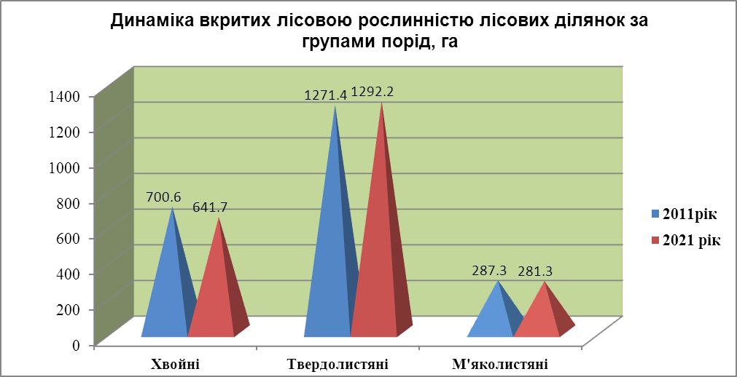
3.3.3. Динаміка розподілу площі вкритих лісовою рослинністю лісових ділянок
за групами порід і групами віку, га
┌────────────────────┬───────────────────────────┬──────────────┐
│ │ Площа │ Зміни │
│ Група порід, ├─────────────┬─────────────┼────────┬─────┤
│ група віку │ за станом │ за станом │ │ │
│ │ на 01.01. │ на 01.01. │ + -, │ % % │
│ │ 2012 року │ 2022 року │ га │ │
│ ├───────┬─────┼───────┬─────┤ │ │
│ │ га │ % │ га │ % │ │ │
└────────────────────┴───────┴─────┴───────┴─────┴────────┴─────┘
Хвойні
Молодняки 122.5 17.5 149.6 23.3 +27.1 22.1
Середньовікові 192.1 27.4 168.8 26.3 -23.3 12.1
Пристигаючі 200.8 28.7 181.9 28.4 -18.9 9.4
Стиглі і перестійні 185.2 26.4 141.4 22.0 -43.8 23.7
Разом 700.6 100.0 641.7 100.0 -58.9 8.4

Твердолистяні
Молодняки 230.7 18.1 270.4 20.9 +39.7 17.2
Середньовікові 560.7 44.2 503.0 39.0 -57.7 10.3
Пристигаючі 233.1 18.3 184.0 14.2 -49.1 21.1
Стиглі і перестійні 246.9 19.4 334.8 25.9 +87.9 35.6
Разом 1271.4 100.0 1292.2 100.0 +20.8 1.6
М'яколистяні
Молодняки 53.7 18.7 31.1 11.1 -22.6 42.1
Середньовікові 134.4 46.8 137.7 48.9 +3.3 2.5
Пристигаючі 41.9 14.6 37.5 13.3 -4.4 10.5
Стиглі і перестійні 57.3 19.9 75.0 26.7 +17.7 30.9
Разом 287.3 100.0 281.3 100.0 -6.0 2.1
УСЬОГО
Молодняки 406.9 18.0 451.1 20.4 +44.2 10.9
Середньовікові 887.2 39.2 809.5 36.5 -77.7 8.8
Пристигаючі 475.8 21.1 403.4 18.2 -72.4 15.2
Стиглі і перестійні 489.4 21.7 551.2 24.9 +61.8 12.6
Разом 2259.3 100.0 2215.2 100.0 -44.1 2.0

Динаміка вкритих лісовою рослинністю лісових ділянок за групами віку %

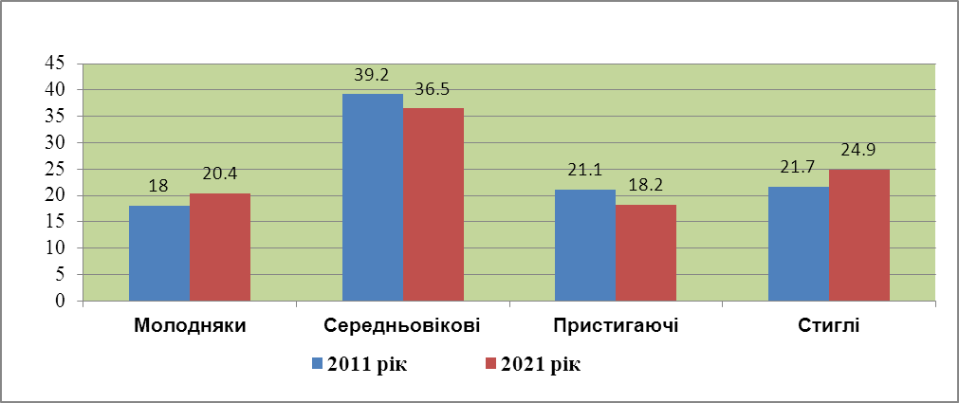

3.3.4. Поділ вкритих лісовою рослинністю лісових ділянок за класами бонітету, га
┌───────────┬────────────────────────────────────────────┬─────┐
│Панівна │ Класи бонітету │ │
│деревна ├────┬────┬────┬────┬────┬────┬────┬────┬────┤Разом│
│порода │1Б і│ 1А │ 1 │ 2 │ 3 │ 4 │ 5 │ 5А │ 5Б │ │
│ │вище│ │ │ │ │ │ │ │ │ │
└───────────┴────┴────┴────┴────┴────┴────┴────┴────┴────┴─────┘
Сосна кримська
0.3 0.3
Сосна звичайна 237.2 8.4 0.5 604.3
44.4 313.8
Ялина європейська
1.7 13.5 6.3 0.5 22.0
Модрина європейська
1.0 2.0 8.7 3.4 15.1
Дуб червоний
17.1 9.1 11.2 37.4
Дуб звичайний 405.0 35.0 1085.2
1.7 50.6 592.9
Граб звичайний
5.9 31.0 9.6 46.5
Ясен звичайний 109.5
12.3 121.8
Явір
0.5 0.5
Берест
0.8 0.8
Береза повисла
16.0 5.9 10.3 0.5 32.7
Осика
3.1 15.9 19.0
Вільха чорна
59.2 79.6 43.2 20.5 2.3 204.8
Липа дрібнолиста
5.0 5.5 13.0 23.5
Тополя канадська
1.3 1.3
Paзoм 426.1 680.8
129.5 930.9 47.9 2215.2

% 5.8 19.2 42.0 30.8 2.2 100

3.3.5. Поділ вкритих лісовою рослинністю лісових ділянок за повнотами, га
┌───────────┬─────────────────────────────────────────────┬─────┐
│Панівна │ Повнота │ │
│деревна ├────┬─────┬─────┬─────┬─────┬─────┬─────┬────┤Разом│
│порода │0.3 │0.4 │0.5 │0.6 │0.7 │0.8 │0.9 │1.0 │ │
└───────────┴────┴─────┴─────┴─────┴─────┴─────┴─────┴────┴─────┘
Сосна кримська
0.3 0.3
Сосна звичайна
2.0 9.3 51.1 136.4 179.1 186.4 39.3 0.7 604.3
Ялина європейська
0.5 0.4 1.6 4.3 4.4 7.7 3.1 22.0
Модрина європейська
2.0 11.8 1.3 15.1
Дуб червоний
10.2 25.7 1.5 37.4
Дуб звичайний
1.8 6.1 58.9 207.6 472.0 294.2 44.6 1085.2
Граб звичайний
0.4 3.9 15.4 7.7 3.8 15.3 46.5
Ясен звичайний
0.4 0.2 67.3 41.8 12.1 121.8
Явір
0.5 0.5
Берест
0.8 0.8
Береза повисла
1.0 1.3 0.8 0.5 3.6 23.5 2.0 32.7
Осика
5.9 13.1 19.0
Вільха чорна
5.8 8.4 22.0 49.8 95.4 23.4 204.8
Липа дрібнолиста
0.3 3.9 17.6 1.7 23.5
Тополя канадська
1.3 1.3
Paзoм 5.2 25.2 123.5 455.5 794.8 672.1 135.1 3.8 2215.2

% 0.2 1.1 5.6 20.6 35.9 30.3 6.1 0.2 100

3.3.6. Динаміка середніх таксаційних показників (в чисельнику-дані за станом на 01.01.2012 року; в знаменнику- дані за станом на 01.01.2022 року)
┌───────────────────────────────────────────────────────────────┐
│ Середні таксаційні показники │
├────┬─────┬─────┬────────────────────┬─────────────────────────┤
│ │ │ │запас на 1 га, куб.м│ середня зміна запасу │
│ │ │ ├─────────┬──────────┼──────────┬──────────────┤
│вік,│клас │пов- │ вкритих │ стиглих │ загаль- │ на 1 га вкри-│
│ро- │боні-│нота │ лісовою │ і пере- │ на, │ тих лісовою │
│ків │тету │ │ рослин- │ стійних │ тис. │ рослинністю │
│ │ │ │ ністю │ насад- │ куб.м │ лісових │
│ │ │ │ лісових │ жень │ │ ділянок │
│ │ │ │ ділянок │ │ │ куб.м │
└────┴─────┴─────┴─────────┴──────────┴──────────┴──────────────┘
Сосна кримська
86 1А.0 0.75 667 7.7
96 1А.0 0.60 567 5.7
Зміни
+10 - -0.15 -100 - - -2.0
Сосна звичайна
67 1А.4 0.69 336 353 3.29 5.0
69 1А.5 0.68 317 350 2.77 4.6
Зміни
+2 -0.1 -0.01 -19 -3 -0.52 -0.4
Ялина європейська
39 1А.4 0.72 237 327 0.28 6.1
40 1А.3 0.79 257 406 0.14 6.4
Зміни
+1 +0.1 +0.07 +20 +79 -0.14 +0.3
Модрина європейська
53 1Б.8 0.71 213 0.01 4.0
24 1.0 0.79 86 0.04 3.6
Зміни
-29 -1.2 +0.08 -127 - +0.03 -0.4
Дуб червоний
31 1Б.8 0.72 138 0.16 4.5
41 1Б.7 0.76 193 0.17 4.7
Зміни
+10 +0.1 +0.04 +55 - +0.01 +0.2
Дуб звичайний
76 1.6 0.68 234 241 3.24 3.1
78 1.6 0.68 236 280 3.27 3.0
Зміни
+2 - - +2 +39 +0.03 -0.1
Граб звичайний
66 1.9 0.75 230 265 0.14 3.5
69 2.1 0.71 228 250 0.15 3.3
Зміни
+3 -0.2 -0.04 -2 -15 +0.01 -0.2
Ясен звичайний
97 1А.9 0.66 291 302 0.44 3.0
109 1А.9 0.63 284 293 0.32 2.6
Зміни
+12 - -0.03 -7 -9 -0.12 -0.4
продовження таблиці 3.3.6.
┌───────────────────────────────────────────────────────────────┐
│ Середні таксаційні показники │
├────┬─────┬─────┬────────────────────┬─────────────────────────┤
│ │ │ │запас на 1 га, куб.м│ середня зміна запасу │
│ │ │ ├─────────┬──────────┼──────────┬──────────────┤
│вік,│клас │пов- │ вкритих │ стиглих │ загаль- │ на 1 га вкри-│
│ро- │боні-│нота │ лісовою │ і пере- │ на, │ тих лісовою │
│ків │тету │ │ рослин- │ стійних │ тис. │ рослинністю │
│ │ │ │ ністю │ насад- │ куб.м │ лісових │
│ │ │ │ лісових │ жень │ │ ділянок │
│ │ │ │ ділянок │ │ │ куб.м │
└────┴─────┴─────┴─────────┴──────────┴──────────┴──────────────┘
Явір
51 1А.0 0.60 220 4.2
61 1А.0 0.60 260 4.2
Зміни
+10 - - +40 - - -
Берест
62 2.3 0.63 200 250 3.1
72 2.0 0.66 250 300 3.4
Зміни
+10 +0.3 +0.03 +50 +50 - +0.3
Береза повисла
43 1А.5 0.69 138 225 0.12 3.2
40 1А.9 0.72 154 139 0.13 3.9
Зміни
-3 -0.4 +0.03 +16 -86 +0.01 +0.7
Осика
44 1А.7 0.72 244 305 0.13 5.5
42 1А.7 0.72 241 297 0.11 5.7
Зміни
-2 - - -3 -8 -0.02 +0.2
Вільха чорна
37 1А.0 0.73 173 270 0.97 4.7
44 1А.1 0.72 197 242 0.92 4.5
Зміни
+7 -0.1 -0.01 +24 -28 -0.05 -0.2
Липа дрібнолиста
72 1.3 0.71 258 283 0.08 3.6
79 1.3 0.67 271 299 0.09 3.4
Зміни
+7 - -0.04 +13 +16 +0.01 -0.2
Тополя канадська
53 4.0 0.40 190 190 3.5
63 1В.0 0.44 238 238 3.8
Зміни
+10 +6.0 +0.04 +48 +48 - +0.3
Разом
68 1.0 0.69 259 302 8.86 3.8
72 1.0 0.69 255 297 8.11 3.5
Зміни
+4 - - -4 -5 -0.75 -0.3

Динаміка середніх таксаційних показників

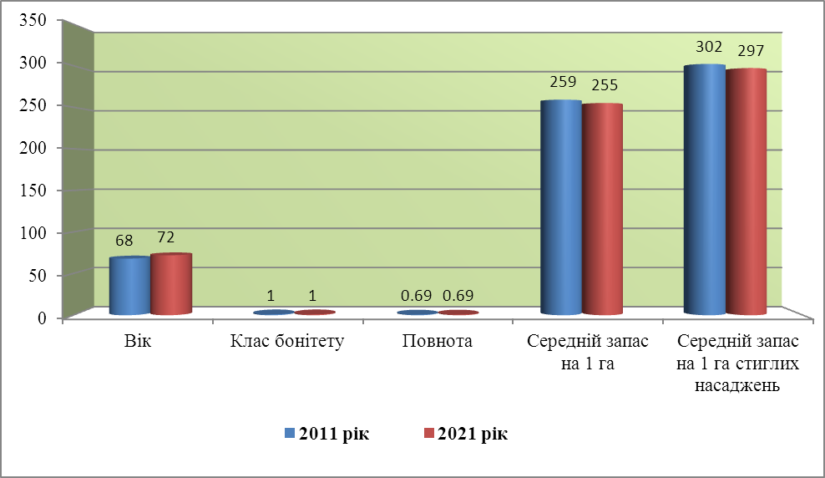

3.3.7. Розподіл вкритих лісовою рослинністю лісових ділянок

за типами лісу, га

┌────────┬───────────────────────────┬─────────────────────────┐

│ Індекс │ Панівна деревна │ Площа │

│ типу │ порода ├───────────┬─────────────┤

│ лісу │ │ фактична │ оптимальна │

│ │ │ │ │

└────────┴───────────────────────────┴───────────┴─────────────┘
В2ДС Сосна звичайна 19.4 24.3
Береза повисла 4.9
Paзoм 24.3 24.3
С2ГД Сосна звичайна 11.6 3.8
Ялина європейська 7.1
Дуб червоний 9.7 0.4
Дуб звичайний 69.5 94.4
Граб звичайний 0.7
Липа дрібнолиста 1.1 1.1
Paзoм 99.7 99.7
С2СГД Сосна звичайна 15.8 1.8
Дуб червоний 8.2
Дуб звичайний 148.7 176.3
Осика 5.4
Липа дрібнолиста 5.3 5.3
Paзoм 183.4 183.4
С2ДСК Дуб скельний 3.2
Дуб звичайний 3.2
Paзoм 3.2 3.2

продовження таблиці 3.3.7.

┌────────┬───────────────────────────┬─────────────────────────┐

│ Індекс │ Панівна деревна │ Площа │

│ типу │ порода ├───────────┬─────────────┤

│ лісу │ │ фактична │ оптимальна │

│ │ │ │ │

└────────┴───────────────────────────┴───────────┴─────────────┘
С2ГДС Сосна звичайна 458.8 104.2
Ялина європейська 8.9 1.5
Модрина європейська 8.9 8.6
Дуб звичайний 32.4 399.2
Берест 0.6 0.6
Береза повисла 4.5
Липа дрібнолиста 3.2 3.2
Paзoм 517.3 517.3
С3ГДС Сосна звичайна 81.9 176.1
Ялина європейська 0.4
Модрина європейська 3.0 3.0
Дуб червоний 1.5
Дуб звичайний 82.7 10.9
Береза повисла 16.9 4.0
Осика 6.0
Вільха чорна 5.3 3.7
Paзoм 197.7 197.7
С3СГД Сосна звичайна 4.4
Ялина європейська 0.9
Модрина європейська 0.5 0.5
Дуб червоний 6.7 0.5
Дуб звичайний 184.4 212.7
Береза повисла 2.3
Осика 6.1
Вільха чорна 13.9 5.5
Липа дрібнолиста 0.3 0.3
Paзoм 219.5 219.5
С4ВЛЧ Ялина європейська 0.4
Береза повисла 0.5
Вільха чорна 92.9 93.8
Paзoм 93.8 93.8
Д2ГД Сосна кримська 0.3 0.3
Сосна звичайна 10.4 0.9
Ялина європейська 1.7 1.7
Модрина європейська 2.7 2.7
Дуб червоний 11.3 2.1
Дуб звичайний 494.2 589.2
Граб звичайний 45.8 21.5
Ясен звичайний 121.2 74.3
Явір 0.5 0.5
Береза повисла 3.6
Осика 1.5
Липа дрібнолиста 10.0 10.0
Paзoм 703.2 703.2
Д2ГДС Сосна звичайна 0.8
Дуб скельний 0.8
Paзoм 0.8 0.8

продовження таблиці 3.3.7.

┌────────┬───────────────────────────┬─────────────────────────┐

│ Індекс │ Панівна деревна │ Площа │

│ типу │ порода ├───────────┬─────────────┤

│ лісу │ │ фактична │ оптимальна │

│ │ │ │ │

└────────┴───────────────────────────┴───────────┴─────────────┘
Д3ГД Сосна звичайна 1.2 1.2
Ялина європейська 2.6
Дуб звичайний 70.1 74.2
Ясен звичайний 0.6 0.6
Вільха чорна 2.7 1.2
Липа дрібнолиста 3.6 3.6
Paзoм 80.8 80.8
Д4ВЛЧ Берест 0.2 0.2
Вільха чорна 90.0 90.0
Тополя канадська 1.3 1.3
Paзoм 91.5 91.5
Усього 2215.2 2215.2

Розподіл вкритих лісовою рослинністю лісових ділянок за типами лісу,%

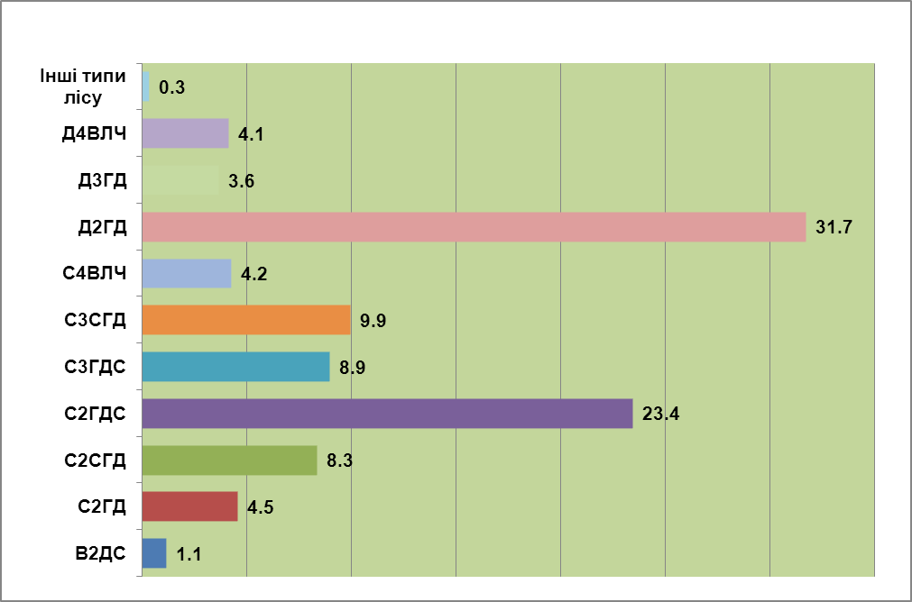

3.3.8. Поділ вкритих лісовою рослинністю лісових ділянок за стрімкістю схилів не приводиться. Всі ліси підприємства відносяться до рівнинних лісів.

3.3.9. Існуючий і оптимальний розподіл деревостанів за групами віку (%)
┌─────────────┬────────────────────────┬────────────────────────┐
│ │ Існуючий │ Оптимальний │
│ Групи ├────┬──────┬─────┬──────┼────┬──────┬─────┬──────┤
│ порід │мо- │серед-│при- │стиглі│мо- │серед-│при- │стиглі│
│ │лод-│ньові-│сти- │і пере│лод-│ньові-│сти- │і пере│
│ │няки│кові │гаючі│стійні│няки│кові │гаючі│стійні│
└─────────────┴────┴──────┴─────┴──────┴────┴──────┴─────┴──────┘
Ліси природоох. наукового. історико-культур. призначення
Хвойні 100.0 28.6 42.8 14.3 14.3
Разом 100.0 28.6 42.8 14.3 14.3
Рекреаційно-оздоровчі ліси
Хвойні 22.0 42.1 33.6 2.3 34.5 37.2 17.9 10.4
Твердолистяні 15.3 54.4 11.3 19.0 29.6 46.8 14.8 8.8
М'яколистяні 10.1 40.9 6.2 42.8 26.7 46.7 13.3 13.3
Разом 16.8 49.8 17.3 16.1 30.8 44.0 15.6 9.6
Захисні ліси
Хвойні 100.0 36.9 37.0 17.4 8.7
Твердолистяні 2.9 84.2 12.9 29.4 48.8 14.1 7.7
М'яколистяні 20.0 54.6 3.0 22.4 28.3 42.7 14.5 14.5
Разом 10.0 61.2 19.1 9.7 29.8 44.8 14.7 10.7
Експлуатаційні ліси
Хвойні 25.7 4.2 19.8 50.3 44.3 22.4 22.1 11.2
Твердолистяні 32.2 8.2 19.7 39.9 36.7 35.6 18.3 9.4
М'яколистяні 10.8 53.3 18.9 17.0 29.8 40.3 14.9 15.0
Разом 26.2 15.5 19.6 38.7 37.7 32.5 18.8 11.0
УСЬОГО ПО ПІДПРИЄМСТВУ
Хвойні 23.3 26.3 28.4 22.0 38.5 31.2 19.6 10.7
Твердолистяні 20.9 39.0 14.2 25.9 32.1 42.9 16.0 9.0
М'яколистяні 11.1 48.9 13.3 26.7 28.6 42.7 14.3 14.4
Усього 20.4 36.5 18.2 24.9 33.5 39.5 16.8 10.2

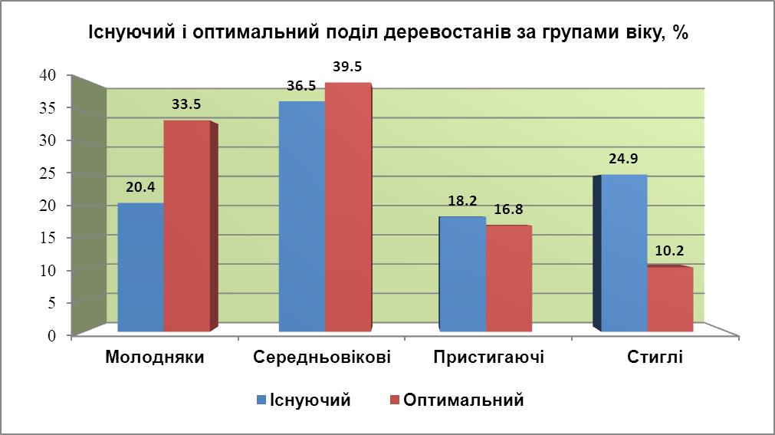

На території підприємства в рекреаційно-оздоровчих лісах (лісопаркова частина лісів зелених зон) проведена ландшафтна таксація.
Виходячи з природних особливостей місцевості і цільового призначення лісів, проведено функціональне зонування території (табл. 3.3.10).
Переважаючим типом ландшафту в рекреаційних лісах є закритий, який займає площу 307,8 га, або 89,0 %, питома вага напіввідкритого типу ландшафту відповідно складає 8,6% і відкритого 2,4 %. За оптимальними нормами співвідношення типів ландшафтів повинно бути таким: закритий – до 85%, напіввідкритий – до 10%, вікритий – до 5%.
Як видно, фактична ландшафтна структура близька до оптимальної.
Для досягнення оптимального співвідношення ландшафтів необхідно шляхом проведення рубок формування та оздоровлення лісів формувати напіввідкритий тип ландшафту.
Насадження рекреаційно-оздоровчих лісів характеризуються наступними показниками: (табл. 3.3.11) високим класом естетичної оцінки – 2,2; середньою стадією пішохідної доступності – 2,9; низькою рекреаційною оцінкою – 4,9; високою стійкостю до рекреаційних навантажень – 2,1; середньою стадією рекреаційної дигресії – 2,7.

3.3.10. Розподіл загальної площі рекреаційно-оздоровчих лісів за функціональними зонами, га

┌─────────┬────────┬─────────────────────────────────────────┐
│ │ │ В тому числі за функціональними зонами │
│Лісництво│ Загаль-├──────────┬───────────┬──────────┬───────┤
│ │ на пло-│зона масо-│зона інтен-│зона екс- │зона │
│ │ ща │вого від- │сивної ре- │тенсивної │резер- │
│ │ │починку │креації │рекреації │ватів │
└─────────┴────────┴──────────┴───────────┴──────────┴───────┘
Турбівське дослідне лісництво
351.2 177.2 174.0

3.3.11. Розподіл площі лісів рекреаційно-оздоровчого призначення за типами ландшафту, га
┌───────┬───────────────────────────────────────────────────────┐
│ │ В тому числі за типами ландшафту │
│Усього ├────────────────┬────────────────┬─────────────────────┤
│ │ Закритий │ Напіввідкритий │ Відкритий │
│ ├─────┬────┬─────┼─────┬────┬─────┼────┬────┬─────┬─────┤
│ │ 1А │ 1Б │Разом│ 2А │ 2Б │Разом│ 3А │ 3Б │ 3В │Разом│
└───────┴─────┴────┴─────┴─────┴────┴─────┴────┴────┴─────┴─────┘
ЗОНА МАСОВОГО ВІДПОЧИНКУ
173.4 166.5 166.5 2.5 2.5 1.1 3.3 4.4
ЗОНА ІНТЕНСИВНОЇ РЕКРЕАЦIЇ
172.5 141.3 141.3 27.3 27.3 2.1 1.8 3.9
РАЗОМ
345.9 307.8 307.8 29.8 29.8 3.2 5.1 8.3
КРIМ ТОГО, ЗЕМЕЛЬНI ДIЛЯНКИ,
ДЛЯ ЯКИХ ТИП ЛАНДШАФТУ НЕ ВИЗНАЧАЄТЬСЯ
5.3

3.3.12. Розподіл площі лісів рекреаційного-оздоровчого призначення за класами
естетичної оцінки, пішохідної доступності, рекреаційної оцінки, стійкості до
рекреаційних навантажень, стадіями рекреаційної дигресії, додаткової оцінки, га

Класи | Естетична оцінка | Пішохідна доступність | Рекреаційна оцінка | Стійкість до рекреацій-них навантажень | Стадія рекреаційної дигресії | Додаткова оцінка
ЗОНА МАСОВОГО ВІДПОЧИНКУ
1.0 90.3 1.2 3.3 169.6
2.0 57.0 1.2 165.1 86.2
3.0 18.1 169.6 3.3 1.1
4.0 0.5 79.0
5.0 7.5 168.4
РАЗОМ
173.4 169.6 169.6 169.6 169.6 169.6
СЕРЕДНІЙ КЛАС
1.7 3.0 5.0 2.0 2.9 1.0
ЗОНА ІНТЕНСИВНОЇ РЕКРЕАЦIЇ
1.0 7.4 1.0 168.6
2.0 100.0 134.3 94.9
3.0 28.5 168.6 34.3 54.6
4.0 23.6 18.1
5.0 13.0 168.6
РАЗОМ
172.5 168.6 168.6 168.6 168.6 168.6
СЕРЕДНІЙ КЛАС
2.6 3.0 5.0 2.2 2.5 1.0
УСЬОГО
345.9 338.2 338.2 338.2 338.2 338.2
СЕРЕДНІЙ КЛАС
2.2 2.9 4.9 2.1 2.7 1.0

3.4. Екологічний стан лісів
Стан і динаміка лісового фонду дають можливість в цілому оцінити екологічний стан лісів підприємства на рік лісовпорядкування. Усі види господарської діяльності велися згідно чинних нормативних актів. Вони були направлені на підвищення якісного стану і продуктивності лісів, збереження і підвищення їх захисних властивостей. Негативного впливу на навколишнє середовище господарська діяльність не спричинила.
В зв’язку з тим, що в районі розташування підприємства джерела шкідливого впливу на ліс лісовпорядкуванням не виявлено, території за зонами радіаційного забруднення відсутні таблиці 3.4.1 і 3.4.2 не складались.
Екологічний стан лісів задовільний.
Протягом проєктного періоду загиблих деревостанів не виявлено, тому таблиця 3.4.3. не складалась.
Протягом ревізійного періоду на площі підприємства процесів знелісення не спостерігалось. Випадків переходу вкритих лісовою рослинністю лісових ділянок до сільськогосподарських угідь, виключення зі складу земель підприємства під забудову, внаслідок передачі частини земельних ділянок для цілей не пов’язаних з веденням лісовогогосподарства, а також вилучення під будівництво, добування корисних копалин, створення промислових підприємств, заболочення тощо, лісовпорядкуванням за проєктний
період не виявлено, тому таблиця 3.4.4 не складалась.
Ліси підприємства, виконуючи численні соціально-екологічні, санітарно-гігієнічні, захисні та інші функції, відіграють велику і постійно зростаючу роль в життєзабезпеченні населення.
Вплив лісів підприємства на екологічний стан навколишнього середовища значний. Як приведено вище в таблиці 3.1.1 – 0,3% площі лісів займають ліси природоохоронного, наукового історико-культурного призначення – це насадження, що виконують особливі природоохоронні, естетичні та наукові функції. Рекреаційно-оздоровчі ліси займають 57,6% площі і виконують переважно рекреаційні, санітарні, гігієнічні та оздоровчі функції. Особливо важливе значення мають захисні ліси, які виконують переважно грунтозихисні, водоохоронні та інші захисні функції і займають 2,1% площі лісів. Решта 40,0% площі займають експлуатаційні ліси, які крім суто екологічних функцій, мають основне завдання забезпечення народного господарства деревиною.
Розроблений лісовпорядкуванням проєкт лісокористування (розділ 5 Проєкту) і лісогос-подарські заходи на 2022 і наступні роки спрямовані на підвищення лісистості, покращення якісного і екологічного стану лісів.
На території підприємства проводиться моніторинг лісів першого рівня. Щорічно спеціалістами підприємства ведуться спостереження за станом лісів на 2 ділянках моніторингу, місця яких визначені згідно розрахунків за спеціальними програмами, проведених спеціалістами УкрНДІЛГА. Згідно «Методичних рекомендацій з моніторингу лісів України першого рівня» (Харків 2001) на кожній ділянці визначаються ряд показників, найголовніші з яких дефоліація, дехромація крони, пошкодження облікових дерев. Зібрана інформація надсилається в лабораторію моніторингу і сертифікації лісів УкрНДІЛГА для систематизації, оцінки та аналізу. Місця їх розташування вказані в пояснювальній записці по лісництву Виконання лісами екологічних функцій є гарантією сталого розвитку суспільства.
.

